***ИНФОРМАЦИОННЫЙ БЮЛЛЕТЕНЬ***

***ПЕРИОДИЧЕСКОЕ ИЗДАНИЕ***

**администрации Медяковского сельсовета Купинского района Новосибирской области**

**«МУНИЦИПАЛЬНЫЕ**

**ВЕДОМОСТИ»** № 5

**орган по обнародованию правовых актов**

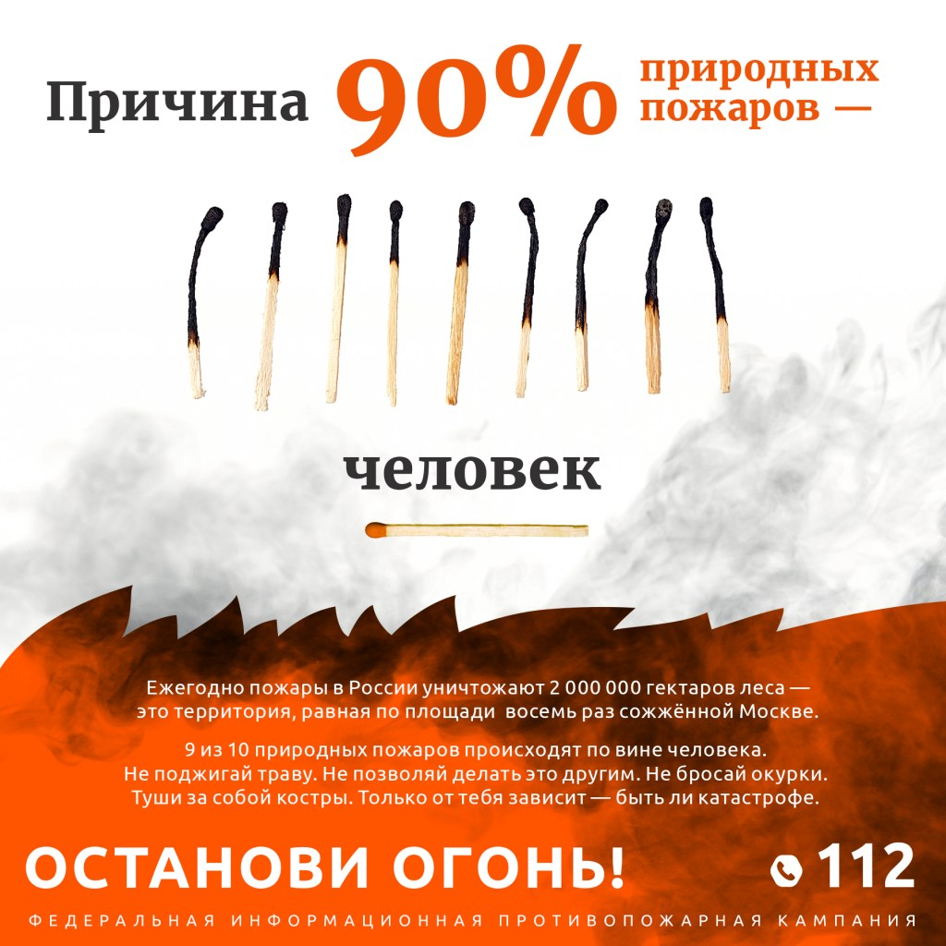

Ежегодно наступление весенне-летнего периода года сопровождается ухудшением оперативной обстановки с пожарами. В среднем количество выездов караулов подразделений пожарной охраны Купинского района в апреле - июне увеличивается более чем в 1,5 раза, что в первую очередь связано с тушением загораний мусора и прошлогодней травы на территории предприятий и в жилом секторе. В 2019 году подразделения пожарной охраны на тушение травы и мусора выезжали 103 раза, в 2018 году - 57. По данным космического мониторинга в Купинском районе зафиксировано 105 очагов возгораний, в 2018 году – 21.

Сотрудниками отдела надзорной деятельности и профилактической работы по Купинскому и Чистоозерному районам, рабочими группами администраций г. Купино, а так же специалистами сельских администраций Купинского района ежедневно проводят рейдовые мероприятия, распространяют памятки по соблюдению мер пожарной безопасности, проводят противопожарные инструктажи с населением Купинского района, направленные на предупреждение пожаров в частном жилом секторе.

Уважаемые жители Купинского района, помните, что Правилами противопожарного режима в Российской Федерации установлена обязанность собственников земельных участков, землепользователей, землевладельцев и арендаторов земельных участков производить регулярную уборку мусора и покос травы. А собственники и правообладатели земельных участков на землях сельскохозяйственного назначения должны принимать меры по защите сельскохозяйственных угодий от зарастания сорной растительностью и своевременному проведению сенокошения на сенокосах.

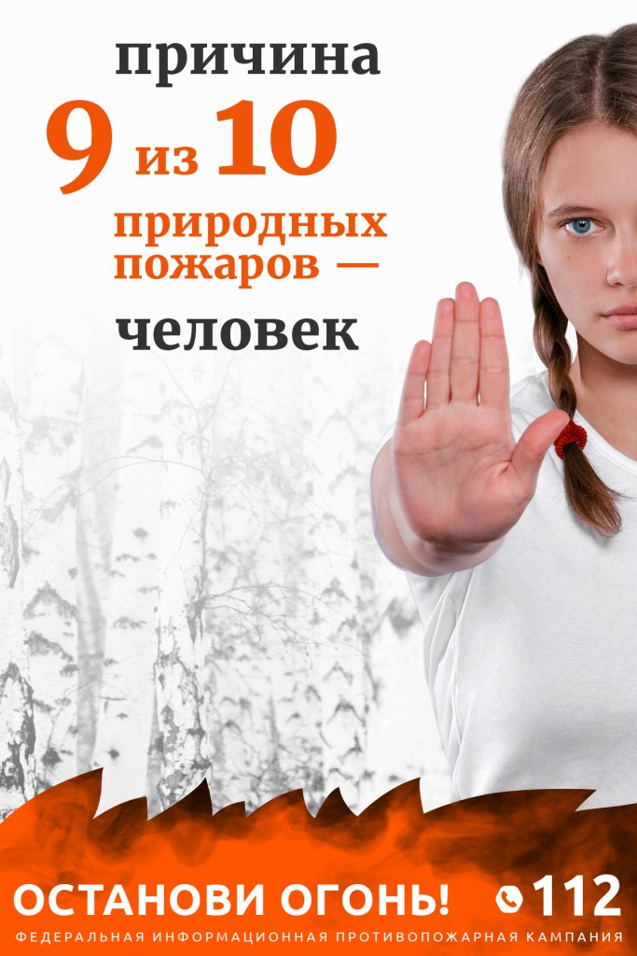Соблюдать правила противопожарного режима в РФ, утвержденные постановлением Правительства РФ №390 от 25 апреля 2012 года, обязаны все без исключения государственные организации и частные компании. И ответственность за это несут в первую очередь руководители и собственники объектов защиты. Нарушение Правил противопожарного режима чревато серьезными последствиями. Согласно части первой статьи 20.4 Кодекса об административных правонарушениях, штраф составляет:

2000–5000 рублей — для граждан;

6000–15 000 рублей — для должностных лиц;

20 000–30 000 рублей — для индивидуальных предпринимателей;

150 000–200 000 рублей — для юридических лиц.

Если правила противопожарного режима в РФ были нарушены уже в условиях особого противопожарного режима, то штраф по этой же статье КоАП увеличивается практически вдвое. Например, юридическим лицам придется заплатить от 200 000 до 400 000 рублей.

18.03.2020 года проведено областное заседание КЧС и ОПБ Новосибирской области, на котором губернатор Травников А.А. поставил задачу министру сельского хозяйства Новосибирской области о лишении финансовой поддержки сельхозтоваропроизводителей за произошедшие пожары на землях сельскохозяйственного назначения.

Хочется надеяться на благоразумие и сознательность наших граждан. Не нарушайте действующее законодательство в области пожарной безопасности! Это не только чревато привлечением к ответственности, но также может быть опасным непосредственно для вас самих.

ОНДиПР по Купинскому и Чистоозерному районам Новосибирской области

**2**. Тираж бюллетеня: 50 штук

**3. Дата выпуска: 03.04.2020 года**

**4**. Обнародовать:

4.1. На информационном стенде в администрации Медяковского сельсовета – 1экз, в конторе ЗАО «Веселокутское» - 1 экз, в конторе ООО «Медяковское» 1 экз., Веселокутская школа -1экз.,Медяковская школа -1 экз, Аполихинская школа -1экз.

Веселокутская библиотека – 1экз

Медяковская библиотека – 1 экз

Украинский клуб – 1 экз.

Аполихинский клуб- 1экз.

4.2.Распространение через депутатов Медяковского сельсовета и

культорганизаторов МУ КДЦ «Медяковское» 40 экз.

Специалист 2 разряда О.Н.Манжаева